询价文件
东莞市骏安押运有限公司需采购一家清分业务专用耗材用品供货商单位，现将相关情况介绍如下：

一、项目名称及内容
1、项目名称：东莞市骏安押运有限公司万江基地耗材采购项目（重新挂网)；
2、采购内容见表1耗材采购清单表。

表1 耗材采购清单表
序号 | 物资名称 |  | 单位 | 数量 | 备注
1 | 低值易耗品类 | 专用胶袋 | 个 | 80000 | 长：45CM 宽：30CM
2 | 低值易耗品类 | 长条 | 个 | 84000 | 长190MM*宽17MM；
3 | 低值易耗品类 | 卡封 | 个 | 34000 | 长45MM*宽7MM
4 | 低值易耗品类 | 扎把纸 | 卷 | 1200 | 纸盘外径145MM*盘内径110MM*纸宽19MM，纸长65M/卷
5 | 低值易耗品类 | 打捆带 | 卷 | 1080 | 带筒内径120MM*带筒高150MM*带宽12MM或13MM、带长1100MM
6 | 低值易耗品类 | 硬币包装纸 | 卷 | 24 | 5角：长：180米，内径：50MM 高度108MM  1元：长：180米，内径：50MM 高度120MM
7 | 低值易耗品类 | 中转袋 | 个 | 120 | 长52CM*宽33CM*高34CM
8 | 低值易耗品类 | 交接本 | 本 | 20 | 30CM*21CM 带复写页
9 | 低值易耗品类 | 日立卡封 | 个 | 7500 | 长35MM*宽20MM
3、项目地点：东莞市骏安押运有限公司万江基地；
4、供货时间：合同签订之日一年；

二、项目发布
本采购项目信息在东莞实业投资控股集团有限公司网站（http://www.dgsy.com.cn/）发布（参照《东实集团招标采购管理办法》、《工程招标实施细则》、《采购实施细则》要求执行）。

三、响应人资格要求
1、响应人须为在中华人民共和国境内登记注册的具有独立承担民事责任能力的法人或其他组织。【提供《营业执照》复印件（加盖公章）或《事业单位法人证书》复印件（加盖公章）或其他主体证书复印件（加盖公章）】
2、业绩要求：
投标人必需具履行投标内容要求和供应投标产品及服务的生产商或经销商而且要有良好的供货业绩、商业信誉，提供近2年内与2家以上同类业绩合作案例。要求2024年1月1日起至2025年12月31日至少2个同类业绩项目合同9.5万(含)以上。【按合同签订时间为准，须提供合同关键页复印件（包含但不限于合同首页、合同金额页、合同签字页等）相关发票等证明材料】
3、投标人的单位负责人为同一人或者存在直接控股、管理关系的不同投标人，不得参加同一合同项下的采购活动。
4、未被列入东实集团及下属企业相关领域黑名单。【以东莞实业投资控股集团有限公司发文（东实通〔2021〕44号）、（东实通〔2021〕98号）、（东实通〔2022〕75号）、（东实通〔2023〕37号）、（东实通〔2024〕163号）、（东实通〔2024〕195号）、（东实通〔2025〕157号）为准，如有最新发文通知，按最新文件执行。】

四、采购内容及要求
具体要求详见本询价文件《技术规范书》。响应人须仔细阅读本技术规范书，因未详细了解本技术规范书造成报价项目遗漏，由响应人自行负责。
五、完成时间
自合同签订生效后即日起提供本项目服务。
- 支付方式

1、银行对公转账
2、按月以实际用量结算，中标人每月8日前与使用部门完成对账，15日前提供正规增值税专用发票给采购人。

七、报价
采购限价：¥ 139070元（含税）。
本项目发包方式为固定单价暂定总价包干，实行固定价格报价，包括但不限于：完成本项目的成本、利润、税金等在项目过程中可能产生的一切费用。响应人已充分考虑了本项目服务内容及要求描述工作量可能与最终实际工作量存在差距的风险。

八、定标
本次项目采用询价方式进行采购，询价小组对各供应商响应文件进行审核，并根据质量和服务均能满足采购文件实质性响应要求且报价最低的原则，推荐成交候选供应商。
询价结束后，招标采购工作小组将相关询价情况按程序审批并确定成交人。

九、采取的合同文本
合同签订的依据为询价函、响应文件及补充说明等。确定成交单位后，成交单位在30天内与采购人签订合同。
响应人收款前需向采购人提供请款材料和开具合法有效等额的增值税专用发票，否则采购人有权拒绝付款。

十、响应文件的组成部分（响应文件本项资料如有不全，则作无效报价处理）
- 报价函（模板）；
- 法人证明（模板）以及法人身份证复印件；
- 法人授权书（模板）及被委托人身份证复印件；
- 承诺函（模板）；
- 业绩证明材料；
- 响应人认为需要提供的其他资料。
响应人须严格按照采购人提供的表单格式报价，响应文件必须装订完整，于骑缝处加盖投标单位企业公章。装有响应文件的文件袋须贴有密封条，于骑缝处加盖企业公章。

十一、响应文件份数
正本一份，并提供响应文件扫描件电子版（U盘）。

十二、开标时间及地址
1、开标时间：2026 年 3 月 日（星期 ）上午9:30。
2、开标地址：东莞市万江街道沿河路1号东莞市骏安押运有限公司三楼会议室
联系人：常先生
联系电话：0769-28686886-8839

十三、注意事项
1、若响应人未按规定时间将文件送达现场，视为放弃投标资格。
2、采购人向响应人提供的有关资料和数据，是采购人现有的能使响应人利用的资料，采购人对响应人由此而做出的推论、理解和结论概不负责。
3、本项目执行过程中将遵循国家、省、市有关法律、法规、标准、技术规范和规范性文件的最新规定。
4、成交单位对采购文件中技术条款作出的负偏离，采购人如不接受，可要求成交单位以采购文件的要求为准，如成交单位拒绝的，采购人有权取消其成交资格或取消合同。采购人不作任何补偿。

东莞市骏安押运有限公司
2026年3月 日

附件一 响应须知
响应须知
项号 | 内容 | 说明与要求
1 | 项目名称 | 东莞市骏安押运有限公司万江基地耗材采购项目
2 | 建设地点 | 东莞市骏安押运有限公司万江基地
3 | 项目性质 | 货物采购
4 | 发包要求 | 固定单价暂定总价包干
5 | 质量标准 | 详见询价文件要求
6 | 工期要求 | 1年
7 | 单位资质要求 | 1、响应人须为在中华人民共和国境内登记注册的具有独立承担民事责任能力的法人或其他组织。【提供《营业执照》复印件（加盖公章）或《事业单位法人证书》复印件（加盖公章）或其他主体证书复印件（加盖公章）】  2、业绩要求：  投标人必需具履行投标内容要求和供应投标产品及服务的生产商或经销商而且要有良好的供货业绩、商业信誉，提供近2年内与2家以上同类业绩合作案例。要求2024年1月1日起至2025年12月31日至少2个同类业绩项目合同9.5万(含)以上。【按合同签订时间为准，须提供合同关键页复印件（包含但不限于合同首页、合同金额页、合同签字页等）相关发票等证明材料】  3、投标人的单位负责人为同一人或者存在直接控股、管理关系的不同投标人，不得参加同一合同项下的采购活动。 4、未被列入东实集团及下属企业相关领域黑名单。【以东莞实业投资控股集团有限公司发文（东实通〔2021〕44号）、（东实通〔2021〕98号）、（东实通〔2022〕75号）、（东实通〔2023〕37号）、（东实通〔2024〕163号）、（东实通〔2024〕195号）、（东实通〔2025〕157号）为准，如有最新发文通知，按最新文件执行。】
8 | 询价保证金金额及缴纳方式 | 投标人需提前缴存2600.00人民币投标保证金到东莞市骏安押运有限公司，投标保证金需在距递交投标文件截止时间之前到账。汇款单中须注明我司采购项目名称。收保证金账户如下：  账户：东莞市骏安押运有限公司  开户银行：中信银行股份有限公司东莞分行营业部  账号：8114 8010 1280 0131 096
9 | 询价有效期 | 5天
 | 响应人不得存在的情形 | 1、响应人不得存在下列情形之一，否则采购人有权取消其参与响应资格或成交资格：  （1）为采购人不具有独立法人资格的附属机构（单位）；  （2）被责令停业的；  （3）被暂停或取消投标资格的；  （4）财产被接管或冻结的；  （5）在最近三年内有骗取中标、严重违约、重大质量或安全问题的；  （6）法律法规规定的其他情形；  （7）询价文件规定的其他情形：见询价公告或询价响应须知前附表。  2、响应人在询价活动中有下列行为之一的，应视情节轻重，暂停或取消其参与采购人及东实集团旗下采购项目的资格：  （1）响应人之间相互串通、或与采购人、代理机构、评审委员会成员串通询价，损害采购人或者其他响应人的合法权益的；  （2）向采购人、代理机构、评审委会成员或其他相关工作人员行贿的；  （3）以他人名义询价或以其他方式弄虚作假，骗取成交的；  （4）成交人私自将成交项目转让给他人的，将成交项目肢解后分别转让给他人的；  （5）成交人无正当理由不与采购人订立合同，在签订合同时向采购人提出附加条件，或者不按照询价文件要求提交履约担保的；  （6）响应人捏造事实、伪造材料或者以非法手段取得证明材料进行投诉，给他人造成损失的；  （7）相关工作人员应当回避而不回避的；  （8）其他违法违规的行为。  3、有下列情形之一的，视为响应人串通询价，其响应无效：  （1）不同响应人的响应文件由同一单位或者个人编制；  （2）不同响应人委托同一单位或者个人办理响应事宜；  （3）不同响应人的响应文件载明的项目管理成员或者联系人员为同一人；  （4）不同响应人的响应文件异常一致或者响应报价呈规律性差异；  （5）不同响应人的响应文件相互混装；  （6）不同响应人的响应保证金从同一单位或者个人的账户转出。  4、使用通过受让或者租借等方式获取的资格、资质证书响应的，属于以他人名义询价，其响应无效：  5、有下列情形之一的，属于以其他方式弄虚作假的行为，其响应无效：  （1）使用伪造、变造的许可证件；  （2）提供虚假的财务状况或者业绩；  （3）提供虚假的项目负责人或者主要技术人员简历、劳动关系证明；  （4）提供虚假的信用状况；  （5）其他弄虚作假的行为。  6、响应人相关工作人员与采购人或采购代理机构有以下利害关系之一的，应当回避：  （一）是其主要负责人的近亲属的；  （二）询价活动前3年内与其存在劳动关系，担任其董事、监事，是其控股股东或实际控制人，或存在其他经济利益关系，可能影响询价活动公平公正的；  （三）其他可能影响询价活动公平、公正进行的关系。

附件二报价函
报价函
有限公司（采购人）：
针对贵司 项目，我司愿意以含税价合计民币xxxx元（大写），¥xxx.00（小写）承接此项目。
总价不得超本项目最高限价，并且对该项目的全部内容进行报价，少报漏报将导致其无效。
序号 | 物资类型 | 物资名称 | 单位 | 数量 | 单价(元) | 金额(元)
1 | 低值易耗品类 | 专用胶袋 | 个 | 80000
2 | 低值易耗品类 | 长条 | 个 | 84000
3 | 低值易耗品类 | 卡封 | 个 | 34000
4 | 低值易耗品类 | 扎把纸 | 卷 | 1200
5 | 低值易耗品类 | 打捆带 | 卷 | 1080
6 | 低值易耗品类 | 硬币包装纸 | 卷 | 24
7 | 低值易耗品类 | 中转袋 | 个 | 120
8 | 低值易耗品类 | 交接本 | 本 | 20
9 | 低值易耗品类 | 日立卡封 | 个 | 7500
合计总金额（元）：

响应人名称（加盖公章）：
法定代表人（签名或盖章）：
联系人：
联系电话：
日期：
附件三法人证明

法定代表人身份证明书及法定代表人身份证复印件

公司（采购人）：
本证明书声明：注册于（国家名称）的 （响应人名称）在下面签字的 （法定代表人姓名、职务）为本公司的合法代表人（须附法定代表人身份证复印件）。
特此证明

响应人名称（加盖公章）：
响应人地址：
法定代表人（签名或盖私章）：
职务：

附件四法人授权书

授权委托书

公司（采购人）：
本委托书声明：在下面签字的（填写法定代表人姓名、职务）代表（填写响应人名称）委托在下面签字的（填写受委托人的姓名、职务）为本公司的合法代表人，就（填写项目名称）项目等相关服务的谈判和合同的执行，以我方的名义处理一切与之有关的事宜（相关身份证复印件须附后）。

本委托书于年月日至年月日签字生效，有效期与询价有效期一致，特此声明。

响应人名称（加盖公章）：
响应人地址：
法定代表人（签字或盖章）：
职务：
受委托人（签字或盖章）：
职务：
日期：

附件五承诺函
承诺函
公司（采购人）：
我司就参加 （项目名称）项目投标工作，作出以下承诺：
我公司已充分了解采购项目情况，本次报价完全响应询价文件的要求，我公司所提供的 （服务内容）等于或优于采购人需求，并承诺如不满足采购人需求，采购人有权取消合同并进行违约处罚。

响应人名称（加盖公章）：
响应人地址：
法定代表人（签字或盖章）：
职务：
日期：

附件六 技术规范书
技术规范书
文中带“★”的条款均为必须完全满足指标，供应商须进行实质性响应，供应商若有一项带“★”的条款未响应或不满足，将按无效报价处理；本次采购的项目及范围为：东莞市骏安押运有限公司万江基地耗材采购项目，通过公开询价方式确定1家供应商提供货物定制服务。
★一、项目基本要求
1.采购耗材内容
1.1耗材主要参数要求
供货产品按表2耗材规格参数及功能描述中，标明的规格、技术功能要求、维护保养服务等提供货物及服务，如未到达到相关要求可取消中标人资格或拒收处理，具体见下表。
表2.耗材主要参数要求
序号 | 类型 | 名称 | 主要参数及功能描述
1 | 低值易耗用品类 | 专用胶袋 | 1规格：长：45CM 宽：30CM  2材质及颜色：透明，封口处带一次性黏贴功能，中间需贴白色可写纸  3袋子中间要有柜员机编号、经办员、复核员、金额等，详情见附图1  4样式见附件1
2 | 低值易耗用品类 | 长条 | 1规格：长190MM*宽17MM；  2材质及颜色：白色ABS环保塑料+内嵌金属弹片+棉纱纸片表层；  3性能：与卡封式挂锁匹配的封条；  4封条式样：见附图2；  10.5包装：100个/包、100包/箱。  。
3 | 低值易耗用品类 | 卡封片 | 1规格：长45MM*宽7MM；  2材质及颜色：白色阻燃PP塑料+棉纱纸片表层；  3 性能：与卡封式挂锁匹配的封片；  4封条式样：见附图3；  11.5包装：200个/盒、50盒/箱。
4 | 低值易耗用品类 | 扎把纸 | 1规格：纸盘外径145MM*盘内径110MM*纸宽19MM，纸长65M/卷；  2材质及颜色：白色或棕色辛普森牛皮纸基底+环保热熔胶表层；  3性能：纸盘适配纸币扎把机使用；  4包装：纸长65M/盘，40卷/箱。
5 | 低值易耗用品类 | 打捆带 | 1规格：带筒内径120MM*带筒高150MM*带宽12MM或13MM、带长1100MM；  2材质及颜色：白色透明的环保聚丙烯塑胶；  3性能：带盘适配捆钞机使用；  4包装：带长110M/盘，4卷/箱。
6 | 低值易耗用品类 | 硬币包装纸 | 1规格：5角：长：180米，内径：50MM 高度108MM或1元：长：180米，内径：50MM 高度120MM  2材质：牛皮纸卷
7 | 低值易耗用品类 | 中转袋 | 1规格：长52CM*宽27CM*高34CM；  2材质：黑色1680D牛津尼龙布、双口软厚保护隔层；  3印制式样：表面印制“骏安”、“ LOGO”图案、统一“编号”。  4.维护保养：至少半年以上的免费保质期，进行维修或更换，含所有备件；保质期过保后，有义务有偿提供零配件或维修。
8 | 低值易耗用品类 | 交接本 | 1规格：30CM*21CM 带复写页  2内容：详见附图8
9 | 低值易耗用品类 | 日立卡封片 | 1规格：长35MM*宽20MM；  2材质及颜色：白色阻燃PP塑料+棉纱纸片表层+熊猫头形状；  3 性能：与卡封式挂锁匹配的封片；  4封片式样：见附图9；  5包装：200个/盒、50盒/箱。

1.2耗材式样要求
耗材用品式样见下图。
附图1专用胶袋
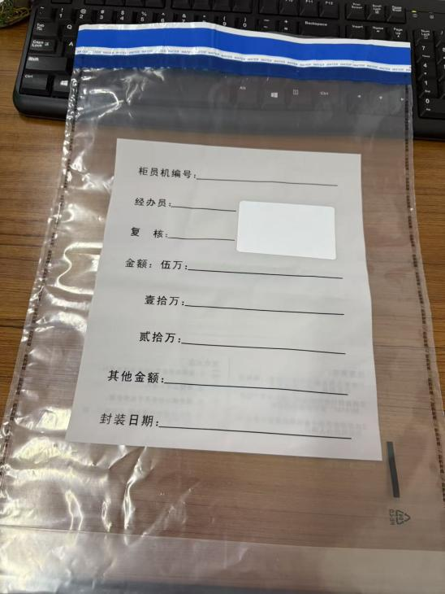

附图2 长条
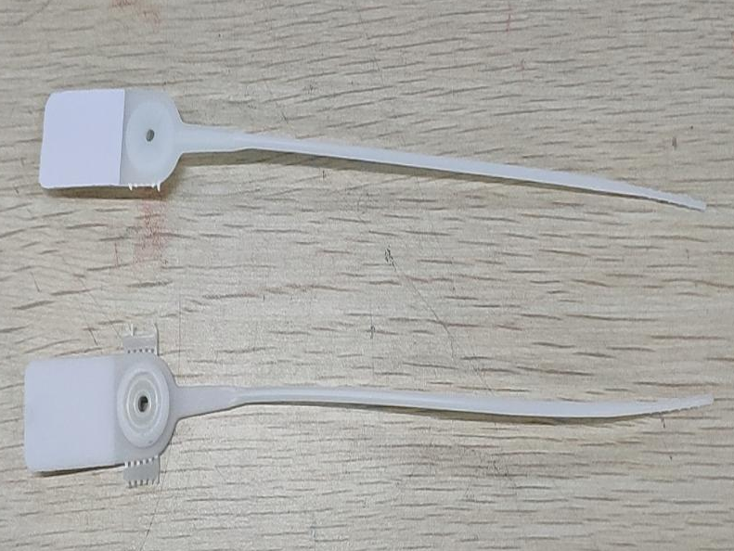

附图3 卡封片
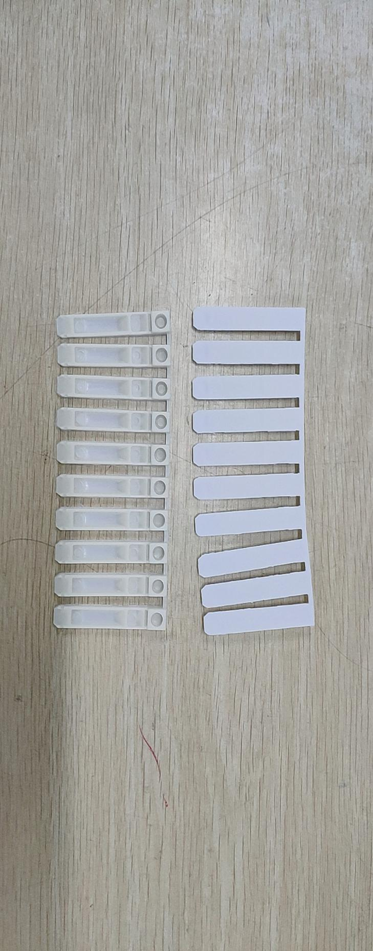

附图4扎把纸
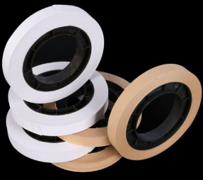

附图5打捆带
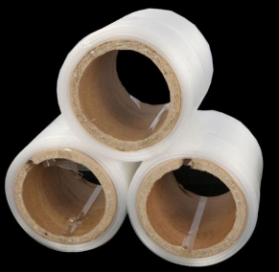

附图6 硬币包装纸
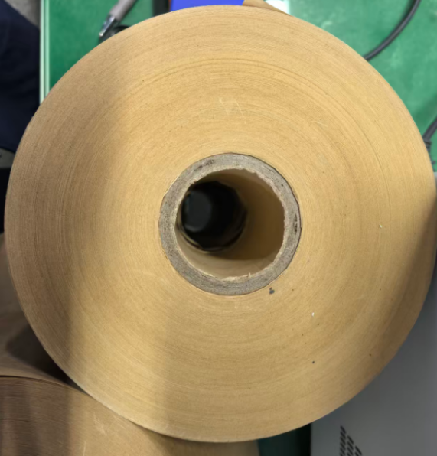

附图7 中转袋
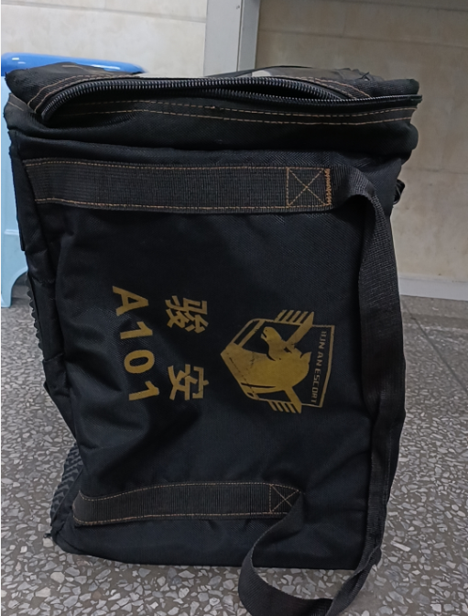

附图8 交接本
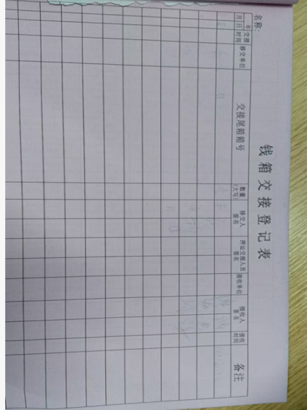

附图9 日立卡封
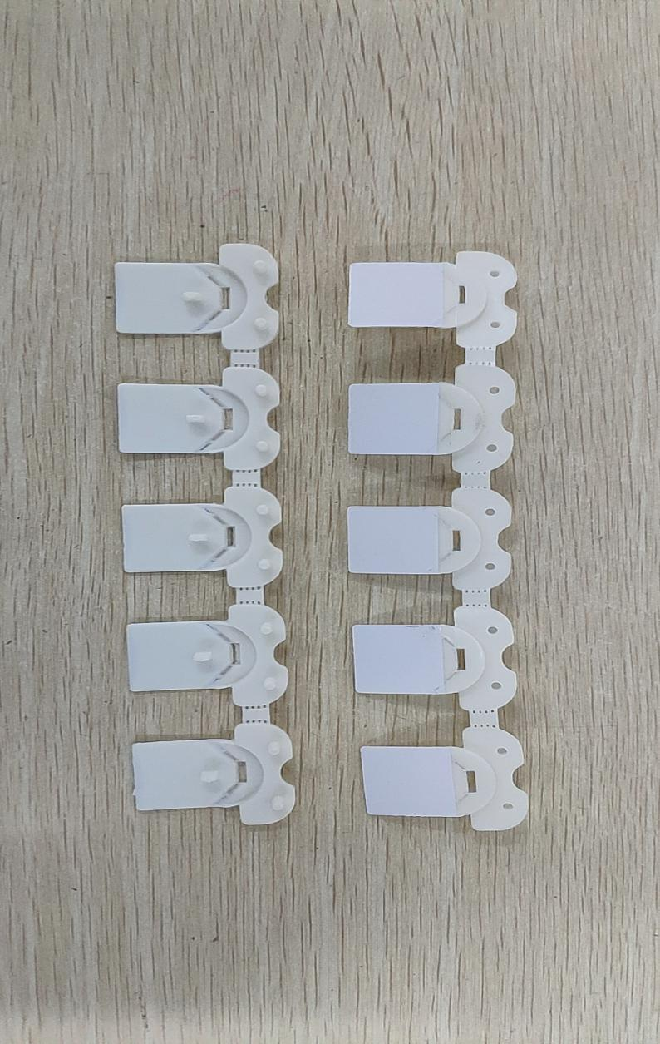

2.服务期：一年
2.1按采购人实际产品需求按需供货。
2.2采购人提出需求清单，中标单位服务响应时间为2小时，送货时间3天内配送及送达采购人指定地点。
3.供应商在满足产品需求的前提下，可以选用同等级别或更高级产品报价，但这些货物质量不能低于用户需求书的货物质量标准。
4.本项目报价应包括但不限于：标的货物、材料、采购、联络、售后上门服务、制作、其他附件、包装、检验、运费、保险费、仓储费、资料、质保期、一切税费（包括关税、增值税等）等相关服务的全部费用。
5.所有货物在交货检验时必须完好，无破损，配置、数量、质量及性能不低于本需求书中提出的要求。
6.供应商应当保证产品质量，如在交货验收时出现质量问题，第一次予以退还及更换，1天内按要求更换符合标准的货物；第二次予以追究供应商责任，应按合同总金额1%向采购人支付处罚金；第三次出现质量问题，采购人有权单方面解除合同，并有权要求供应商支付合同总金额10%作为处罚金。
7.供应商逾期交货的，每逾期一日，应按合同总金额1%向采购人支付违约金；逾期达15日的，采购人有权单方面解除合同，并有权要求供应商支付本合同总金额的10%作为违约金。
★二、服务要求
中标供应商须在采购人要求的时间内到采购人指定地点收集所需产品的规格、材质、功能、印制式样等定制要求（费用由中标供应商承担），并记录每个产品名称、规格参数、技术要求等，中标供应商将相关数据统一登记后以电子文档方式交到采购人处，资料必须严格保密。
中标供应商配备至少1名以上维护技术人员及拟派1名项目负责人须具备3年及以上人民币清分设备维修经验及熟悉清分设备、易耗品原理。
三、产品要求
供货产品具体技术要求，需按表1耗材规格参数及功能描述表中的产品要求，样版由采购人提供，中标供应商依据样版生产。
四、供货、验货要求：
1、中标供应商按采购人提供的实际产品需求清单供货，由采购人进行验收。
2、中标供应商供货时效在采购人提供耗材需求清单后，于约定时间2小时内作出响应，3天内安排配送并送达采购人指定收货地点。未在约定时间内配送及送达的，必须在约定时间内提供充分说明，并采取应急供货措施，以免影响采购人生产所需，造成利益受损。
3、中标供应商在满足产品需求的前提下，可以选用同等级别或更高级产品报价，但这些替代产品质量不能低于用户需求书中的标准。
4、中标供应商保证提供的产品为全新产品(完整原包装)，并符合服务需求书约定要求标准。
5、因中标供应商所供应的产品存在质量缺陷造成采购人受到一定经济损失的，所有损失均由中标供应商承担。
6、产品送达采购人指点地点后，中标供应商应及时通知采购人进行清点、验收，采购人按合同约定对产品外观、数量、型号、技术功能等进行初验，验收中发现供应商错发、漏发、产品存在瑕疵的，供应商应及时补发、更换，延误交货期限的，责任由供应商自行承担。
7、上述表面验收并不能免除供应商对产品内在品质的担保责任，对表面验收合格的产品，采购人仍保留在使用过程中提出质量异议的权利。
8、交货地点：采购人指定地点。
五、售后服务及质量保证要求
1.中标供应商必须保证用于制作的材料不低于询价文件要求与中标供应商承诺的高于询价文件的材料。
2.质保期：中标供应商所供产品的质保期为一年，自中标供应商全部供货完毕，并经采购人验收合格之日起计，质保期内，如发生供货产品质量问题，中标供应商应当无偿免费维修、更换。
3.产品交货时，中标供应商必须派遣服务人员至采购人场地，对于有质量问题的产品，须在1天内无条件更换。
4.中标供应商须配备专门的服务人员，对采购人的服务通知，中标供应商在接报后应在2小时内响应，24小时内到达现场维护或处理，无法维修的须在3天内更换同等产品。
六、付款方式
1、银行对公转账
2、按月以实际用量结算，中标人每月8日前与使用部门完成对账，15日前提供正规增值税专用发票给采购人。

合 同 模板（供参考）
甲方（采购方）：
乙方（供货方）：
甲乙双方本着平等合作、诚实守信、服务至上的原则，经双方充分协商，同意按下列条款签订合同：
- 产品名称、型号、单价、金额
序号 | 物资类型 | 物资名称 | 单位 | 数量 | 单价(元) | 金额(元)
1 | 低值易耗品类 | 专用胶袋 | 个 | 80000
2 | 低值易耗品类 | 长条 | 个 | 84000
3 | 低值易耗品类 | 卡封 | 个 | 34000
4 | 低值易耗品类 | 扎把纸 | 卷 | 1200
5 | 低值易耗品类 | 打捆带 | 卷 | 1080
6 | 低值易耗品类 | 硬币包装纸 | 卷 | 24
7 | 低值易耗品类 | 中转袋 | 个 | 120
8 | 低值易耗品类 | 交接本 | 本 | 20
9 | 低值易耗品类 | 日立卡封 | 个 | 7500
合计总金额（元）：
报价包括但不限于：货物、材料、采购、联络、售后上门服务、制作、其他附件、包装、检验、运费、保险费、仓储费、资料、质保期、一切税费（包括关税、增值税等）等相关服务的全部费用。
二、服务期：自合同签订之日起一年
三、服务要求
1.乙方须在甲方要求的时间内到指定地点收集所需产品的规格、材质、功能、印制式样等定制要求（费用由中标供应商承担），并记录每个产品名称、规格参数、技术要求等，乙方将相关数据统一登记后以电子文档方式交到甲方处，资料必须严格保密。
2.乙方需支付履约保证金，保证金金额为合同金额10%
四、供货、验货要求：
1.乙方提供的实际产品需求清单供货，由甲方进行验收。
2.乙方供货时效在甲方提供耗材需求清单后，于约定时间2小时内作出响应，3天内安排配送并送达指定收货地点。未在约定时间内配送及送达的，必须在约定时间内提供充分说明，并采取应急供货措施，以免影响甲方生产所需，造成利益受损。
3.乙方在采取应急供货措施且满足产品需求的前提下，可以选用同等级别或更高级产品报价，但这些替代产品质量不能低于询价文件用户需求书中的标准。
4.乙方保证提供的产品为全新产品(完整原包装)，并符合服务需求书约定要求标准。
5.因乙方所供应的产品存在质量缺陷造成采购人受到一定经济损失的，所有损失均由乙方承担。
6.产品送达甲方指点地点后，乙方应及时通知甲方进行清点、验收，甲方按合同约定对产品外观、数量、型号、技术功能等进行初验，验收中发现供应商错发、漏发、产品存在瑕疵的，乙方应及时补发、更换，延误交货期限的，责任由乙方自行承担。
7.上述表面验收并不能免除供应商对产品内在品质的担保责任，对表面验收合格的产品，采购人仍保留在使用过程中提出质量异议的权利。
8.乙方应当保证产品质量，如在交货验收时出现质量问题，第一次予以退还及更换，1天内按要求更换符合标准的货物；第二次予以追究供应商责任，应按合同总金额1%向采购人支付处罚金；第三次出现质量问题，采购人有权单方面解除合同，并有权要求供应商支付合同总金额10%作为处罚金。
9.乙方逾期交货的，每逾期一日，应按合同总金额1%向采购人支付违约金；逾期达15日的，采购人有权单方面解除合同，并有权要求供应商支付本合同总金额的10%作为违约金。
10.乙方配备至少1名以上维护技术人员及拟指派1名项目负责人须具备3年及以上人民币清分设备维修经验及熟悉清分设备、易耗品原理。
五、结算方式
1、银行对公转账
2、按月以实际用量结算，乙方每月8日前与使用部门完成对账，15日前提供正规增值税专用发票给甲方

六、合同生效及其它
1、本合同自甲、乙双方签字盖章之日起生效。
2、甲、乙双方执行合同过程中均不得随意变更，合同如有不尽事宜和发生争议时，须经双方友好协商解决，协商不成，任何一方都可向甲方所在地人民法院提起诉讼。
3、本合同一式两份，甲、乙双方各执壹份，双方签字盖章后生效，扫描件、复印件与原件具有相同等法律效应。

甲方（盖章）： 乙方（盖章）：
甲方代表（签名）： 乙方代表（签名）：
联系电话： 联系电话：
日 期： 年 月 日 日 期： 年 月 日

附件1
阳光合作协议
甲方： 东莞市骏安押运有限公司
乙方：
甲乙双方于 2026 年 月 日签署了《东莞市骏安押运有限公司2026年度车辆维修保养服务整体外包项目合同》（以下简称原合同），为加强双方阳光合作，保证职员职业安全，甲乙双方经协商签订本协议并作为双方共同遵守的阳光合作行为准则。
一、甲方责任
1.甲方有责任向乙方介绍本单位有关采购管理通用原则和本协议的规定。
2.甲方有责任对本单位相关人员进行阳光合作教育。
3.甲方人员应严格遵守本单位有关阳光合作管理的规定，不得接受乙方任何形式的回扣、实物、现金、有价证券、礼券等有价物品，不得参加乙方提供的旅游或其他可能影响职务行为公正履行的活动。
4.甲方人员如违反阳光合作管理制度及本协议规定，甲方视情节轻重、影响大小给予行政及经济处罚。
5．对于乙方举报甲方人员违反阳光合作规定的情况，甲方应及时进行调查，根据调查情况进行处理，并将调查结果向乙方反馈。
6.接受举报的一方应为举报方保密，不得对举报方进行报复，对举报属实和严格遵守《阳光合作协议》的合作方，在同等条件下给予后续合作的优先权。
二、乙方责任
1.乙方应保证乙方人员了解甲方有关采购管理通用原则和及本协议的规定，并遵照执行。
2.乙方不得以任何形式给予甲方人员回扣、赠送实物、现金、有价证券、礼券等有价物品或提供旅游等其他可能影响职务行为公正履行的活动（以下统称“财物”）。
3.乙方有责任接受甲方对乙方在合作期间阳光合作管理执行情况的监督，并对甲方相关调查工作主动配合。
4.乙方有义务就甲方人员任何形式的索取或收受财物行为及时向甲方（直接联系人为东莞实业投资控股集团有限公司风控法务部）举报。如乙方或其人员向甲方人员给予财物，或甲方人员向乙方索取财物，乙方满足其要求并且未向甲方举报的，一经查实（包括但不限于被甲方核实属实，或者被司法机关或第三方核实属实的），甲方将在内部通报；乙方除应向甲方赔偿由此给甲方造成的损失外，乙方还应向甲方支付相当于原合同总价的10%的违约金，并对乙方知情不报人员进行相应处罚；连续出现2次及以上类似情况或者如因乙方在合作期间贿赂甲方人员，被司法机关立案查处核实属实的，甲方有权解除原合同，如甲方解除原合同的，则乙方应退还甲方所支付的所有款项并按原合同与本合同约定承担违约责任，且五年之内不得作为东实集团（东莞实业投资控股集团有限公司及下属子公司）合格供应商。
5．甲方接受乙方实名或匿名举报，保证为举报者的信息保密，常设举报部门及电话：
举报受理部门：东莞实业投资控股集团有限公司风控法务部
东实集团举报邮箱：dgsyxf@163.com
东实集团举报电话：0769-28820703（周一至周五9:00-12:00和14:00-18:00）
邮寄地址：东莞市东城区八一路1号机关二号大院9号楼，东莞实业投资控股集团有限公司风控法务部收，邮编523000。
三、其他
1.本协议是原合同的补充协议，与原合同有同等法律效力。
2.本协议一式四份，甲方执贰份，乙方执贰份,具有同等法律效力。
3.本协议经双方签署后生效。
甲方（盖章）： 乙方（盖章）：
法定代表人（授权代表）： 法定代表人（授权代表）：
签约日期： 年 月 日 签约日期： 年 月 日

